深圳实验学校高中部高一数学周末作业17（20140530）
数列的通项与求和
班级 学号 姓名 成绩
一、选择题（共8小题，每小题5分，满分40分）
1．已知数列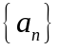的前项和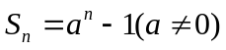，则 ( )
A．一定是等差数列
B．一定是等比数列
C．或者是等差数列，或者是等比数列
D．既不可能是等差数列，也不可能是等比数列
2．等差数列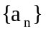中，已知前15项的和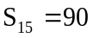，则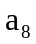等于( )
A．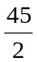 B．6 C． 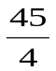 D．12
3.设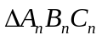_{n}的三边长分别为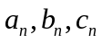，的面积为，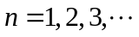若b₁＞c₁，b₁＋c₁＝2a₁，a_{n＋1}＝a_{n}，b_{n＋1}＝，c_{n＋1}＝，则（ ）
A、{S_{n}}为递减数列 B、{S_{n}}为递增数列
C、{S_{2n－1}}为递增数列，{S_{2n}}为递减数列
D、{S_{2n－1}}为递减数列，{S_{2n}}为递增数列
4.若数列的通项为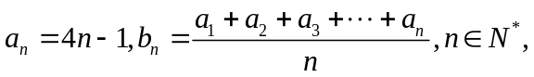则数列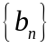的前项和是( )
A．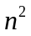 B．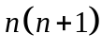 C．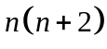 D．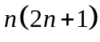
5. 数列的通项公式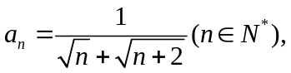若前项和为，则为( )
A.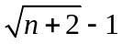 B.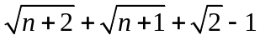
C. 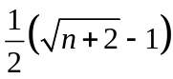 D. 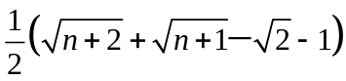
6．已知数列的前项和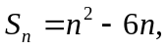则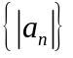的前项和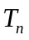＝( )
A．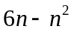 B．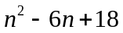
C. 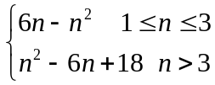 D. 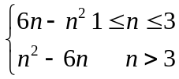
7.（2006年北京卷）设，则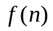等于 （ )
A.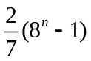 B.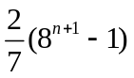
C.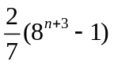 D.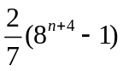
8.等差数列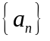中，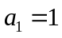，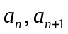是方程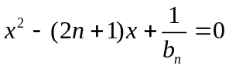的两个根，则数列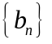前项和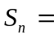 （ ）
A、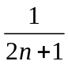 B、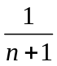 C、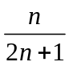 D、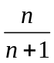
二、填空题（共6小题，每小题5分，满分30分）
9.数列1，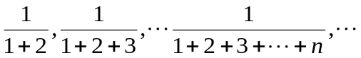的前项和为 .
10.设是等差数列，是各项都为正数的等比数列，且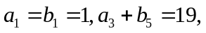
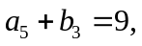则数列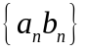的前项和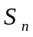＝__________.
11.在数列中，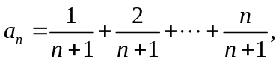又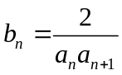，则数列的前项和为__________．
12.已知数列{a_{n}}的前n项和S_{n}满足S_{n}＋S_{m}＝S_{n＋m}，且a₁＝1，那么a₁₀＝ ．
13.已知数列中，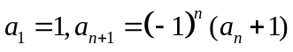，记为前项的和，则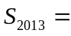_____.
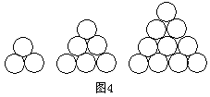
14.在德国不莱梅举行的第48届世乒赛期间，某商场橱窗里用同样的乒乓球堆成若干准“正三棱锥”形的展品，其中第一堆只有一层，就一个乒乓球；第2、3、4、…堆最底层（第一层）分别按图4所示方式固定摆放.从第一层开始，每层的小球自然垒放在下一层之上，第n堆第n层就放一个乒乓球，以表示第堆的乒乓球总数，则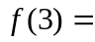 ；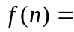 （答案用表示）.

三、解答题（共6小题，满分80分）
15. 数列的前项和为，且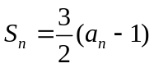，数列满足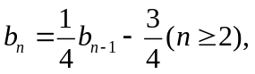，且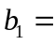3.

(1)求数列与的通项公式；
(2)设数列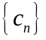满足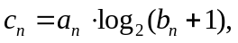，其前项和为，求.

16.已知数列{a_{n}}各项均为正数，其前n项和为S_{n}，点(a_{n}，S_{n})在曲线(x＋1)²＝4y上．
(1)求{a_{n}}的通项公式；
(2)设数列{b_{n}}满足b₁＝3，b_{n＋1}＝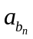，c_{n}＝＋，求数列{c_{n}}的前n项和T_{n}.

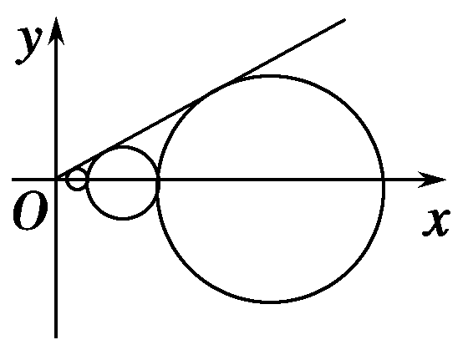
17.设C₁，C₂，…，C_{n}，…是坐标平面上的一列圆，它们的圆心都在x轴的正半轴上，且都与直线y＝x相切，对每一个正整数n，圆C_{n}都与圆C_{n＋1}相互外切，以r_{n}表示C_{n}的半径，已知{r_{n}}为递增数列．
(1)证明：{r_{n}}为等比数列；
(2)设r₁＝1，求数列的前n项和．

18. 已知数列{a_{n}}的前n项和S_{n}满足S_{n＋1}＝kS_{n}＋2(n∈N*)，且a₁＝2，a₂＝1.
(1)求k的值和S_{n}的表达式；
(2)是否存在正整数m，n，使得<成立？若存在，求出这样的正整数；若不存在，请说明理由．

19. 在数1和100之间插入个实数，使得这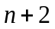个数构成递增的等比数列，将这个数的乘积记作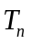，再令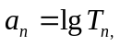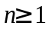.
（Ⅰ）求数列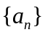的通项公式；
（Ⅱ）设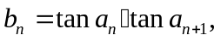求数列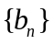的前项和.

20.已知数列为等比数列，其前项和为，已知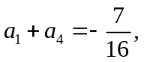且对于任意的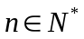,有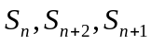成等差数列．

(1)求数列的通项公式；
(2)已知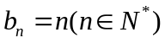，记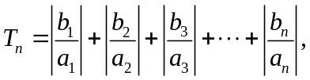
若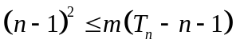对于恒成立，求实数的范围．

答案：

